Nom i Cognoms | Grup
 | Data

- Posa el nom a les estructures assenyalades
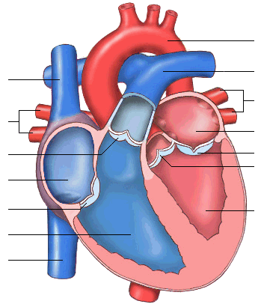

- Quines cavitats i tubs del cor porten sang oxigenada? i quines sang no oxigenada?

- Quina funció tenen les vàlvules?

- Com s’anomena la capa més externa del cor? Quines característiques té? Fes un dibuix de les capes del cor.

- Es correcta aquesta afirmació: “Les artèries sempre porten sang oxigenada i les venes sang pobra en oxigen”. Raona la resposta.

- Explica la circulació pulmonar o menor.

- Fes un esquema (amb fletxes) i colors de la circulació major.

